福州三中2015届高考校模拟试卷
语 文 试 题
本试卷分五大题。满分 150分，考试时间150 分钟。
注意事项：
1．答题前，考生务必先将自己的姓名、准考证号填写在答题卡上。
2．考生作答时，请将答案写在答题卡上，在本试卷上答题无效。按照题号在各题的答题区域内作答，超出答题区域书写的答案无效。
3．答题使用0.5毫米黑色中性（签字）笔或碳素笔书写，字体工整、笔迹清楚。
4．做选考题时，考生按照题目要求作答。在答题卡上填写所选题目的文本类别号（甲或乙），并用 2B铅笔将所选文本类别号对应的标号涂黑。
5．保持答题卡卡面清洁，不折叠，不破损。考试结束后，将本试卷和答题卡一并交回。
一、古代诗文阅读（27 分）
（一）默写常见的名句名篇（6分）
1．补写出下列名句名篇中的空缺部分。（6 分）
（1）众女嫉余之蛾眉兮， 。（屈原《离骚》）
（2） ，用心躁也。 （荀子《劝学》）
（3）狗吠深巷中， 。（陶渊明《归园田居》 ）
（4）后人哀之而不鉴之， 。（杜牧《阿房宫赋》）
（5）寻寻觅觅冷冷清清， 。（李清照《声声慢》）
（6） ，戴朱缨宝饰之帽。 （宋濂《送东阳马生序》）
（二）文言文阅读（15分）
阅读下面的文言文，完成2～5题。
洪咨夔，字舜俞，於潜人。嘉定元年进士，授如皋主簿，寻试为饶州教授。作《大治赋》，楼钥赏识之。授南外宗学教授，以言去。丁母忧，服除，应博学宏词科，直院^{①}庄夏举自代。
崔与之帅淮东，辟置幕府，边事纤悉为尽力。丘寿隽代与之为帅，金人犯六合，扬州闭门设守，咨夔亟诣寿隽言曰： “金人忌楚，必未至扬，乃先自示弱，不特淮左之人心动，而金人且骄必来矣。第当远斥堠，精间探，简士马，张外郡声援而大开城门，晏然如平时。若金人果来犯，某当身任之。 ”寿隽愧谢。已而金人果遁。山阳兼帅事青州张林清献铜钱二十万缗，咨夔谓宜以所献就犒其军，如唐魏博故事，使无轻量中国心。帅乃令输其半，林清亦不复来。
与之帅成都，请于帝，授咨夔籍田令、通判成都府。与之为制置使，首檄咨夔自近，辞曰： “今当开诚心、布公道，合西南人物以济国事。 ”卒不受，惟以通判职事往来效忠，蜀人高之。寻知龙。
州岁贡麸金，率科矿户，咨夔曰： “将奉上乃厉民乎？”出官钱市之。江油之民岁戍边，复苦运饷，
为请于制、漕司免之。毁邓艾祠，更祠诸葛亮，告其民曰： “毋事仇雠而忘父母。 ”
后擢殿中侍御史，会王定入台察②，力诋蒋重珍，咨夔乃按定疾视善良，乞罢之。越三日，左迁定，而擢咨夔中书舍人，寻兼权吏部侍郎，与真德秀同知贡举，俄兼直学士院。时咨夔口疡已深，复上疏谓当引咎悔过，且乞祠。帝曰： “卿在朝多有裨益，何轻去？”帝勉留之，迁吏部侍郎兼给事中。奏： “比徇私成俗，化实未更，所恃以一公铄万私者，独陛下耳，而好乐营缮，亲厚近属，保护旧臣，若未能无所系累。 ”上在位逾一纪，国本未立，未有敢深言之者，咨夔乞择宗室子养之，并为济王立后。
（摘编自《宋史·洪咨夔传》）
【注】①宋代入翰林学士院而未授学士职者称“直院” 。②台察：御史台察院的简称。御史台是唐代中央设置的相对独立的监察机构，御史台以御史大夫为长官，两位御史中丞为辅佐，下设台院、察院、殿院。
2．对下列句子中加点的词的解释，不正确的一项是（3 分）
A．不特淮左之人心动 特：只是
B．咨夔亟诣寿隽言曰 亟：立即，迅速
C．晏然如平时 晏：安定
D．比徇私成俗，化实未更 比：靠近
3．以下各组句子中，全都表现洪咨夔敢于直言的一组是（3 分）
①授南外宗学教授，以言去
②金人果来犯，某当身任之
③今当开诚心、布公道，合西南人物以济国事
④江油之民岁戍边，复苦运饷，为请于制、漕司免之
⑤时咨夔口疡已深，复上疏谓当引咎悔过
⑥比徇私成俗，化实未更，所恃以一公铄万私者，独陛下耳
A.①③⑥ B.①④⑤ C.②③④ D.②⑤⑥
4．下列对原文有关内容的概括和分析，不正确的一项是（3 分）
A.嘉定中，崔与之主管淮东安抚司事，筹划边防。时金人南侵六合，扬州形势危急，咨夔献策，
金人得知扬州防备严密，不攻而遁。
B.后在成都任职时，虽无通判之名却行通判之实，江油一带的百姓因苦于戍边和运粮之苦，他
就请制置使、漕运司免除了这些苦役。
C.洪咨夔弹劾刚进入御史台察院的王定，主要是因为他诋毁蒋重珍，朝廷贬谪王定后，洪咨夔
随后被提拔，表现了皇帝对他的信任。
D. 皇帝在位十二年，皇太子一直未能确立，在大臣们无人敢上书直言的情况下，洪咨夔上奏选
宗室里的孩子养育起来，并给济王立后。
5．请把文中画横线的句子翻译成现代汉语。（6 分）
（1）崔与之帅淮东，辟置幕府，边事纤悉为尽力。 (3 分)
答：
（2）卒不受，惟以通判职事往来效忠，蜀人高之。 (3 分)
答：
（三）古代诗歌阅读（6分）
6．阅读下面的诗歌，完成后面的题目。（6 分）
渔家傲·东昌道中①
[清]张渊懿
野草凄凄经雨碧，远山一抹晴云积。午睡觉来愁似织。孤帆直，游丝绕梦飞无力。
古渡人家烟水隔，乡心缭乱垂杨陌。鸿雁自南人自北。风萧瑟，荻花满地秋江白。
【注】①作者乘船北上，在东昌道中写下的纪行之作。
（1）简要赏析“午睡觉来愁似织”中“织”字的妙处。（2分）
答：
（2）作者在下阕运用了哪些表现手法表现乡愁？请简要分析。（4分）
答：
二、文学名著、文化经典阅读（12 分）
（一）文学名著阅读（6分）
7. 下列各项中对作品故事情节的表述，正确的两项是（6分）
A．冯云卿为打探赵伯韬在公债市场的行情，以美人计将女儿冯眉卿送给赵。不料女儿把他的嘱托忘得干净，只好搪塞他“空头” ，事实上赵做的是“多头” ，最后冯云卿人财两空。 （《子夜》）
B．香菱向黛玉学作诗。先是在黛玉教导下品读王维，后来一边读杜甫作品，一边学着创作。经历两次失败后，终于成功。众人夸赞“新巧有意趣” 。 （《红楼梦》）
C．除夕前一天是高家规定的吃年饭的日子。根据辈份分上下两桌，孩子不能入席。但海臣是第四代的唯一代表，所以由父母带着上桌。高老太爷望着满堂子孙，想到这个家“四世同堂” ，十分满足。一家人一派喜庆。 （《家》）
D．临终圣事时，银制的十字架、烛台和圣水壶一出现，葛朗台似乎已经死去几个小时的眼睛立刻复活了。他想把他们抓在手里，这一下最后的努力送了他的命。 “把一切照顾得好好的!到那边来向我交账!”这是守财奴在世上的最后一句话。 （《欧也妮·葛朗台》）
E．程昱模仿徐母字体伪造家书一封，将徐庶骗至许昌。徐母痛斥徐庶弃明投暗，后自逃亡。自此，徐庶虽身在曹营，终身不为曹操建言，这就是“身在曹营心在汉”的由来。（《三国演义》）
（二）文化经典阅读（6分）
8．阅读下面的《论语》和《孟子》选段，完成后面的题目。（6 分）
子曰： “君子谋道不谋食。耕也，馁①在其中矣；学也，禄②在其中矣。君子忧道不忧贫。 ”
(《论语·卫灵公》)
孟子谓乐正子③曰： “子之从于子敖④来，徒啜⑤也。我不意子学古之道而以啜也。 ”
(《孟子·离娄上》)
【注】①馁：饥饿。②禄：做官的俸禄。③乐正子：人名。④子敖：人名。⑤啜：吃喝。
（1）请用一句话概括孔子与孟子对学习终极目标的共同看法。（2分）
答：
（2）请结合上文分析孔、孟看待学习与谋生的关系有何不同。（4分）
答：

三、现代文阅读（24 分）
（一）论述类文本阅读（9 分）
阅读下面的文字，完成9～11题。
“中国式盘问”如何不再纠结
①春节期间，网友编了两副诙谐的对联。一副描述回乡时亲朋长辈的盘问，上联“考了几分什
么工作能挣多少呢” ，下联“有对象没买房了吧准备结婚吗” ，横批“呵呵呵呵” 。另一副则是对这些盘问的“神回复” ，上联“这个嘛呵呵呵呵” ，下联“那什么哈哈哈哈” ，横批“阿姨吃菜” 。
②虽是寥寥数语，但返乡年轻一代遭遇“中国式盘问”的窘迫，跃然纸上。年前恐归中的纠结，年后压力下的逃离，故乡在很多人心中成了“想回去、回不去”的痛楚。不过，换个角度看，这些提问不也是亲友们对外面世界、不同生活的一种想象和好奇吗？正是在这个层面上，单刀直入的盘问和虚与委蛇的回答，折射出价值观念的碰撞、认知方式的不同。而这背后，则是城镇化过程中文化转型的大课题。
③“若为化作身千亿，散向峰头望故乡” 。故乡，绝不仅是舌尖的眷恋，更是精神的栖居、心灵的归宿。不过，城镇化的过程，也是以农耕文化为主导的乡村文明，向以工业化为主导的城市文明演进的过程。变动不居中，文化难免会逝者如斯。作家托马斯·哈代曾感叹英国的城镇化毁掉了乡镇的静谧和乡民的单纯，强硬的现代化支持者印度著名导演雷伊也在后期电影中反思乡村文化的衰败。当前，走向城市的亿万国人，也正处身这样一个文化的十字路口。
④有人汇集了近60位网友的春节回乡见闻，一个共同点是，物质丰富了，精神文化生活却仍显单调。在微博上，也有网友感叹：回家后与亲友甚至父母都无话可说，只能“举头看电视，低头玩手机” 。而“中国式盘问”也正显示出，大城市与小城镇间、城市与乡村间的文化鸿沟，体现在人与人的关系上就是文化情趣的偏差、文化价值的溃散，让哪怕最亲近的人也难以彼此心灵拢聚。文化落差让很多人的乡愁无处安放，这是城镇化不能承载之重。
⑤那些要用放大镜才能在地图上找到名字的众多城镇、广袤乡村，正是我们的精神原乡。如若失去了这样的文化根基，我们的城镇化必将徒留空虚的躯壳。故乡不可能总是老模样，那只是一种原教旨的乡愁。不过， “中国式盘 问”也让人审思，如何让我们的城镇化包含文化记忆、跳动历史脉搏？“体现尊重自然、顺应自然、天人合一的理念” 、 “望得见山、看得见水、记得住乡愁” 、 “慎砍树、不填湖、少拆房” ，这些不正是新型城镇化的文化蓝图吗？新一轮城镇化浪潮中，中小城市需要抓住超越自我的发展契机，但更要思考的是，在这样的历程中，如何让凋敝的乡村文化丰盈起来，如何让含混的城市精神明朗起来，从而承续历史、滋养心灵、形塑认同，让上演着文化变形记的人们，不再是永恒的漂泊者、异乡人。
（摘编自《人民日报》）
9．下列对于“城镇化”现象的理解和分析不正确的一项是（3分）
A．城镇化过程中大量文化资源向城市集中，造成大城市与小城镇、城市与乡村的文化落差。
B．乡镇静谧和乡民单纯的毁灭与乡村文化的衰败，这些均是城镇化的过程中会面临的问题。
C．城镇化作为一个社会历史现象，既是物质文明进步的体现同时又是精神文明前进的动力。
D．城镇化进程中，我们应保留故乡原有的乡村文化，让人望得见山看得见水，记得住乡愁。
10．如何理解文中的“中国式盘问”，请简析。（2 分）
答：
11．请简要概括本文的论述思路。（4分）
答：

（二）文学类、实用类文本阅读（选考） （15分）
本题为选做题，请从甲乙两类题目中选定一类作答，不得再做另一类题目。
（甲）文学类文本阅读（15分）
阅读下面的文字，完成12～14题。
笑 容
吴念真
①后来那群人都老了，也都病了。
②三四十年的矿工生涯之后，他们陆续得了矽肺症：咳嗽、哮喘，长期激烈劳动锻炼出来的筋
肉慢慢萎缩，脸颊凹陷、肤色灰白、两眼无神，终日内衣、睡裤一件，窝在家里某个角落的躺椅上，鼻孔塞着氧气管，像受伤的动物一般，动也不动，呼吸艰难之下甚至连话都懒得讲。
③天气比较好的时候，他们偶尔会拖着小氧气瓶，以有如电影慢动作一般的脚步逐一走出家门，在巷尾的电线杆下聚集。
④抽烟是他们一辈子的嗜好，身体既然到了这种地步，更没人觉得有戒掉的必要，所以每隔一段时间，他们就会有默契地一起关掉氧气，各自点起烟，有一口没一口地抽。
⑤往昔经常被他们粗声粗气地叫唤、咒骂的太太们好像终于等到可以报复的时机，每次只要看他们掏出香烟时就会大声吼着在巷子里玩耍的孙子，说： “离远一点儿啊，你阿公不怕氧气爆炸存心要死，你们可不要傻傻地跟着陪葬！ ”或者故意闲闲地说： “抽吧，抽吧，抽死总比死了没得抽快活！ ”
⑥他们始终沉默，不知道是没力气，还是根本连回嘴的意识和动机都没有。
⑦他们最后一次展现昔日的骂劲是有一天警察冲进巷子，说他们是“公开聚赌” ，硬要带去分局拘留。听说他们把氧气管一拔，仿佛要把压抑了好长一段时间的怒气全部宣泄出来似的，台式、日式的咒骂接连不断，然后说： “大尾的你不抓，抓这几个加起来将近三百岁，赌资总共才两百八十元的人……你抓什么意思？要抓我们回去干什么？”
⑧没想到后来太太们提起这件事时，却都带着些许的哀怜，她们说： “可怜哦，才刚骂完，一个个都忙着抓起氧气用力吸，一个个都喘得像条狗。 ”
⑨那年冬天，他们都陆续住进医院，加护病房和普通病房来回替换，可是没有人有可以期待的出院日期。
⑩有一天，一个三十来岁的儿子去医院看父亲，两个人无语，后来他问父亲说： “有没有想吃什么？”
⑪父亲说： “……可以现吃现死、现超生的东西！ ”
⑫儿子想了一下，在父亲的耳边说了什么，没想到父亲的嘴角竟然微微上扬，慢慢起身拔掉氧气管，然后朝其他人说： “起来吧，不要再躺了，我儿子要带我们去楼顶晒太阳！ ”然后有点儿顽皮地跟他们做了一个手势。
⑬父亲领头，后面跟了六七个人，他殿后照顾，一群人走一步、停一步。
⑭那天的阳光灿烂、温暖，天空和远处的海都蓝得发亮。
⑮儿子掏出香烟，为他们一一点上。儿子感觉像犯罪，但当看到他们深深地吸了一口，脸上逐渐出现和躺在病床上截然不同的神情时，他似乎已经不管那么多了。
⑯年轻的护士捧着药盘忽然出现在楼梯口，不可置信地看着这群人。儿子怕她可能的训斥打断了他们的快乐，于是用他们绝对听不懂的英文跟她说： “就让他们快乐一下吧，请忘记你所看到的。 ”
⑰儿子无法忘记的是，他看到父亲赶紧把香烟捏熄，手往背后藏，而脸上却出现久违的笑容，那笑容就跟当年自己好奇偷抽烟，却被父亲当场活逮时一模一样。那一刻，阳光化解了儿子脸上苦涩的笑容，他觉得自己和父亲竟然如此亲近，仿佛曾经一体。
⑱后来，这些人就在医院里一个接一个离开，没有人再回过家来。
（摘编自吴念真《这些人，那些事》）
12．下列对文章的概括和分析，不正确的两项是（5分）
A．文章第二段对于老年矿工们病中群像的描写用到了白描的艺术手法，同时也兼用了比喻的
修辞，为下文记叙做了背景上的铺垫。
B．第三段说老年矿工们偶尔拖着氧气瓶，如慢动作般走出家门，在巷尾的电线杆下聚集，表现了他们百无聊赖不思进取的生活状况。
C．这篇散文语言平实质朴，没有华丽的文辞与宏大的抒情，运用第三人称的客观叙述，以小见大地表现了社会底层人民生存的艰辛。
D．第八段太太们说老人们“可怜” ，反衬了前文“你阿公不怕氧气爆炸存心要死”别“跟着陪葬”的说法，表现了人物情感的转变。
E．文章结尾写到老人们陆陆续续离世，照应了开篇“老了”“病了”的叙述，于简单陈述中透
出人生的悲剧意味，引起读者的感叹。
13．文章第⑭段划线部分在文中有何作用，请简述。（4 分）
答：
14．结合全文，谈谈这篇散文以“笑容” 为标题的含义。（6分）
答：
（乙）实用类文本阅读（15分）
阅读下面的文字，完成12～14题。
蝙蝠，不是恶魔
①长久以来，人们对蝙蝠存在太多误解，许多科学家正在努力，希望通过自己的研究改变公众
对蝙蝠的偏见。
②蝙蝠属于古老的翼手目，作为唯一会飞的哺乳动物，它们算是哺乳动物进化中一个“淘气”的分支，其进化历程一直是科学家们努力探索的谜题。长久以来，在一些不了解这类生物的电影电视以及文学作品中，蝙蝠几乎成了“吸血鬼”、“恶魔”和“黑魔法”的代名词，甚至遭受了很多不公正的待遇。但事实上它们既不是吸食人血的恶魔，也不会缠绕在女巫的头发上。蝙蝠从来不会疯狂地袭击人类，也不以我们人类的血液为食。
③抛却文学作品上的误解，从科学的角度来看，大家对蝙蝠的了解也是非常匮乏的。麦德林在和全球研究蝙蝠的科学家沟通交流时发现，公众对蝙蝠的了解都太少了。“可以像鸟类一般飞行的哺乳动物”，“用声波雷达定位”，这似乎就是我们脑中为蝙蝠准备的全部“科学标签”。但实际上，翼手目中物种丰富，是哺乳动物中仅次于啮齿目的第二大类群，平均每 5 只哺乳动物中就有 1只属于蝙蝠这个大类群，其足迹遍布全球。
④当然，蝙蝠也并不总是承受这种“坏名声” ，在中国传统文化中，由于蝙蝠的“蝠”字与福气的“福”字谐音， “蝙蝠”寓“遍福” ，象征幸福、如意或幸福延绵无边，因此蝙蝠的造型也经常出现在很多中华传统图案中，如“五福捧寿”就是 5 个艺术化的蝙蝠造型围绕着一个寿字图案。在玛雅文化中，对蝙蝠的尊崇也远远超过对它们的恐惧，在玛雅文化中存在着以蝙蝠为原型的图腾塑像
⑤蝙蝠为人类创造的经济价值是巨大的，丝毫不亚于那些被人类驯化的家畜家禽，但它们却是最为人类所忽略的一类动物。首先，在帮助农作物生长方面，蝙蝠捕食危害黄瓜、玉米、咖啡和棉花等多种农作物的害虫。其次，蝙蝠还可帮助植物传粉授粉。不仅如此，有约 500 种具有经济价值的夜间开花植物都是通过蝙蝠授粉的，其中包括很多大家熟知和喜爱的食物，如桃子、木瓜、杏仁和龙舌兰等，可以说正是蝙蝠为我们的生活增添了多种美妙的“滋味” 。
⑥与此同时，蝙蝠还承担着维护整个生态系统平衡的重任。在墨西哥的索诺兰沙漠和美国的西
南部，生长着一种名为“萨瓜罗”的巨柱仙人掌，这些成片的仙人掌在雨季会成为沙漠的“蓄水池” ，
它们的花朵为多种鸟类、昆虫以及蝙蝠提供花蜜，结出的果实又是鬣蜥等小型兽类重要的食物。但
遗憾的是这种仙人掌无法自花授粉，而一种小型的长鼻蝠则成为了沙漠中萨瓜罗仙人掌重要的“授
粉工” 。美国的一个名为“授粉动物伙伴组织”的环保组织也曾提醒大家： “如果失去了蝙蝠，我们就会失去萨瓜罗仙人掌，甚至整个索诺兰沙漠的生态平衡也会被彻底打破。 ”
⑦此外，在美洲，棕蝙蝠每小时会吞食600只蚊子，是当之无愧的疟疾防控“大功臣” 。而在医药学研究中，近年来一种名为Draculin的抗凝剂被认定可以用来治疗中风病人，而这种药物正是来自于一种吸血蝙蝠的唾液。另外，在世界上的很多地区，洞穴中的蝙蝠成为了一道独特的风景，吸引着成千上万的游客。
（摘编自《大自然探索》2015年 3期）
12．下列对文章的概括和分析，不正确 ．．． 的两项是（5分）
A．文章说蝙蝠是“哺乳动物进化中一个“淘气”的分支” ，是因为它们会飞，并且其进化历程一直是科学家们努力探索的谜题。
B．人类对于蝙蝠的认识十分有限，仅仅停留在“可以像鸟类一般飞行的哺乳动物” ， “用声波雷达定位”这样的“科学标签”上。
C．对蝙蝠的认识也并不全是负面的，不同文化对蝙蝠的认识是不同的。在中国传统文化和玛雅文明中，蝙蝠均象征着幸福如意。
D．文章举生长在美国、墨西哥的“萨瓜罗”巨柱仙人掌的生长的例子，是为了说明蝙蝠对维
护生态系统平衡所起到的巨大作用。
E．文章分析了人类对蝙蝠认识的误区，并介绍了蝙蝠对人类的多种益处。多处用到举例子、列
数字的说明方法，可读性强。
13．文章第⑥段划线部分有何作用，请简述。（4分）
答：
14．结合全文，谈谈文章为什么以“蝙蝠，不是恶魔”为题。 （6分）
答：

四、语言文字运用（17 分）
15．阅读下面的文字，完成1～3 题。（6分）
回忆过往，课内学习充实忙碌，校园活动多姿多彩，这一切的一切今天想来都 。
①我依旧记得，答疑时间老师们的讲解耐心细致；我依旧记得，班会课上同学们的讨论如火如荼；我依旧记得，艺术节时师生们的舞步摇（yè）多姿。②难以忘怀恩师的谆谆教诲，难以忘怀三中对我们灵魂的完善与塑造。③相信三中给予你的，远不止学业的支持还有心智的成长。这使得我们得以有心灵上的丰盈和人格上的拔节。
（1）请在文中划线部分填入一个合适的成语（2 分）
答：
（2）文段中划线句有一处存在语病，请指出并改正。 （3 分）
有语病的是 ，改为：
（3）根据括号内的拼音填写正确的汉字。（1分）
答：

16．请结合两图内容给出相关结论，不超过50字。（3分）
下图是教育部对学生综合实践活动的调查表，调查情况如下：
图一：学生对综合实践的看法 图二：学生参与综合实践的实际情况。

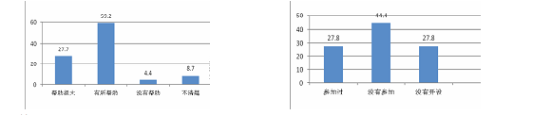

答：
17．以下是一幅赞颂著名诗人陆游的对联的下联，请运用相关知识，排列出合理的语序。(3分)
， ， ， 。
①派开南宋 ②更入清风明月 ③诗继少陵 ④池馆重新接草堂
A．①③②④ B．④①③② C．③①②④ D．①③④②
18．阅读下面的材料，完成后面的题目。（5分）
在我们的学校教育中存在一个常见现象，班主任在上课时常常悄悄通过班级窗户观察每位学生的上课状态，通过这样的观察随时掌握班级动态，全面了解学生学习状态。针对这一现象有人表示赞同，认为这种做法能更好地促进学生的学习；也有人对此提出批评，认为让学生随时处于教师的“监控”之下并不是一种能起到良好教育作用的做法。
对于教师的这一做法，你有什么看法？请简要阐述。（要求：表达简明连贯，言之成理；120字左右。）
答：

五、写作（70 分）
19．阅读下面的材料，根据要求作文。(70分)
有时我们选择的道路在他人眼中可笑而幼稚，但那是我们唯一的路。走得悲壮而义无反顾。
上面的材料，引发了你怎样的联想和感悟？请就此写一篇不少于800字的议论文或记叙文。
要求：(1)必须符合文体要求；(2)角度自选，立意自定，标题自拟；(3)不要脱离材料内容及含意的范围；(4)不得抄袭，不得套作。

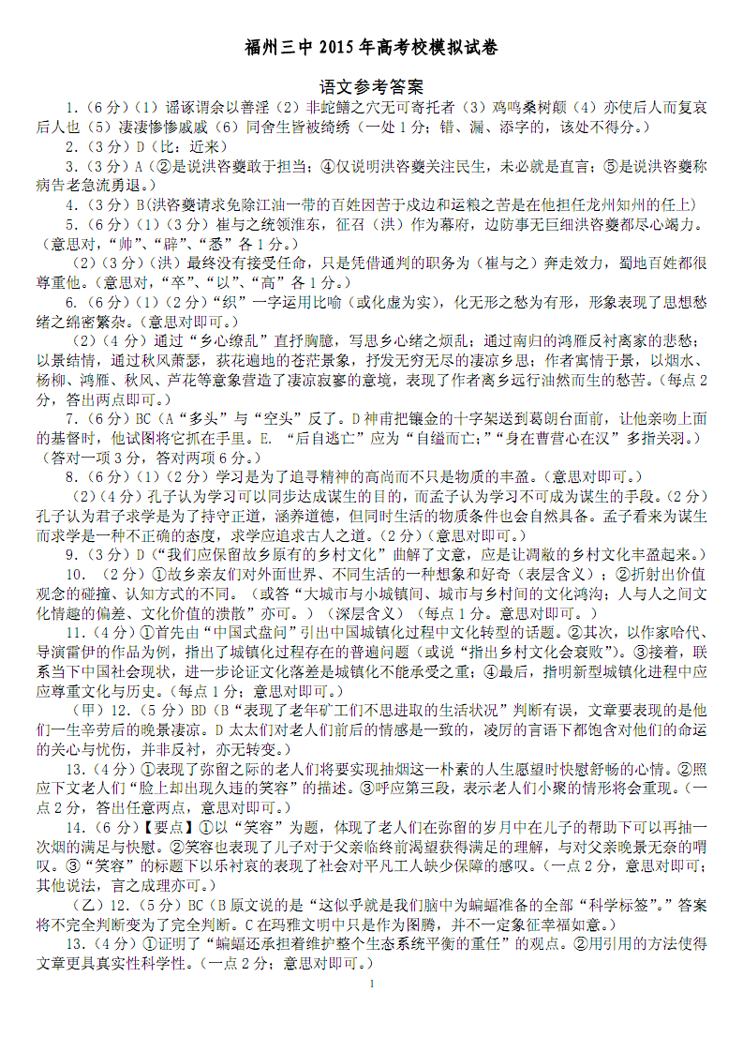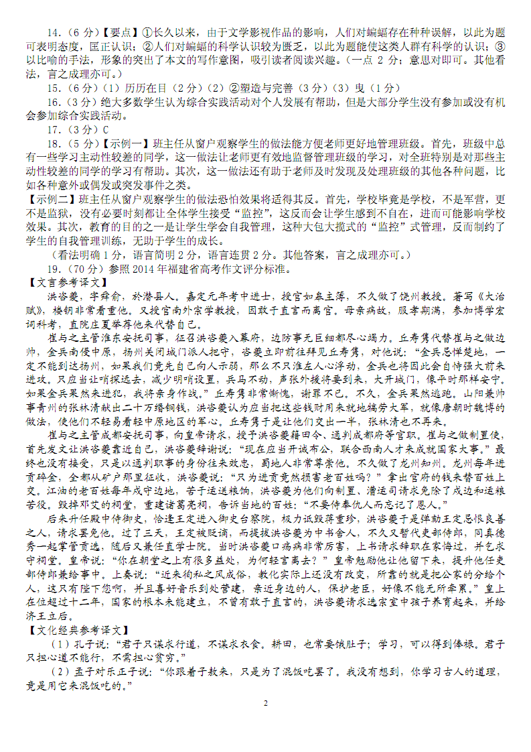
欢迎访问“高中试卷网”——http://sj.fjjy.org

